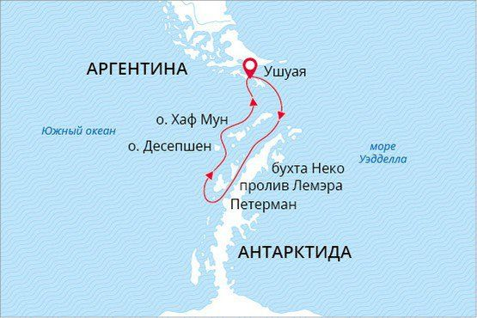

Континент Антарктида Новый год
Новогодняя сказка Антарктиды
24 дек. - 04 янв. 2018
12 дней
Начало круиза: Ушуая (Аргентина)
Окончание круиза: Ушуая (Аргентина)
Судно «Си Спирит»
Доп. опции:

Маршрут
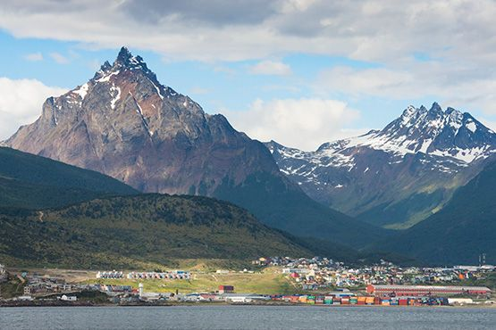День 1. Ушуая, Аргентина, ночь в отеле
Раскинувшийся у подножья Анд на берегах живописного пролива Бигля, город Ушуая является самым южным городом планеты. Это стартовая точка нашего путешествия в Антарктиду.
Для путешественников забронирована ночь в отеле.
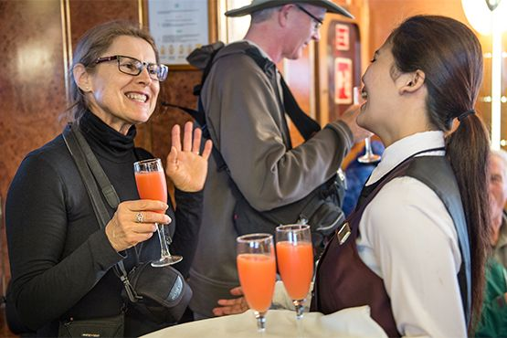День 2. Ушуая, посадка на судно
Во второй половине дня нас ждет посадка на наше экспедиционное «Си Спирит». Вечером, минуя живописный пролив Бигля, мы выходим в море. Ближайшая часть суши, на которую нам предстоит ступить, будет уже Антарктикой.
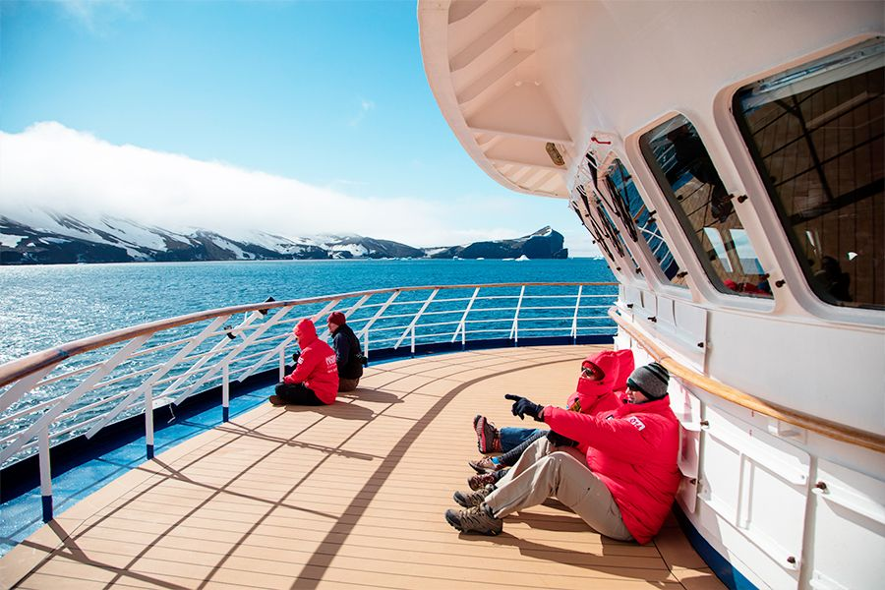День 3-4. Пролив Дрейка
Самое время познакомиться с нашим экспедиционным судном — ведь это целый микро-мир, призванный заменить нам домашний очаг на последующие 10 дней. А среди остальных участников путешествия вы наверняка найдете единомышленников — ведь все мы здесь движимы одной целью — открыть для себя Шестой континент.
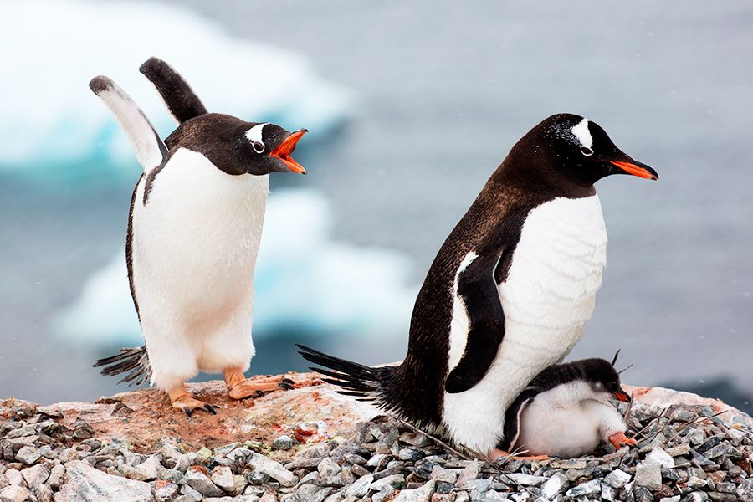День 5-9. Южные Шетландские острова и континент Антарктида
Исследуйте фантастический мир последнего из открытых континентов. Достигнув региона Антарктического полуострова, мы используем любую возможность для высадок на побережья. Однако следует помнить, что все наши действия зависят от погодных и ледовых условий. Поэтому данную программу следует рассматривать лишь как пример. В случае благоприятных условий, мы планируем посетить следующие места:
В бухте Неко станьте свидетелем того, как от шельфовых ледников Антарктиды откалываются огромные айсберги и с грохотом падают в море.
Очутитесь в «антарктическом раю» бухты Парадиз. В туристических проспектах бухта характеризуется как «место с названием, отражающим суть явления» (в переводе Парадиз значит Райская). Бухта Парадиз поражает мириадами айсбергов причудливых форм и расцветок. В водах бухты часто встречаются большие киты.
Познакомьтесь с пингвинами на острове Кувервилль. По правилам путешественники не должны подходить к пингвинам на расстояние менее 5 метров. Однако многочисленные любопытные пингвины буквально преследуют гостей Антарктики, норовя залезть на ваш ботинок или в оставленную на берегу сумку.
Окиньте взглядом величественные скалы острова Бут и мыса Ренард, стоящие на входе в один из самых красивых проливов Антарктики и всей Земли — Лемэйр. Благодаря своей «фотогеничности», это место получило прозвище «Промежуток Кодак» — по шутливым подсчетам полярников в «доцифровые» времена на фотоснимки здесь каждый год тратилось не менее 600 километров фотопленки.
Будьте готовы ощутить соленые брызги на своем лице во время прогулок на экспедиционных лодках Зодиак — мы планируем полюбоваться на огромные статичные айсберги в бухте Плено.
Киты прямо у борта вашей экспедиционной лодки, морские леопарды, отдыхающие на льдинах —всех этих обитателей Антарктики мы часто встречаем в проливе Жерлаш.
Как вам идея полярного купания? Пингвины вулканического острова Десепшен, наверное, уже привыкли к «сумасшедшим» путешественникам, которые со смехом и криками устраивают заплывы в прибрежных водах. Вулканическая активность нагревает воду на побережье, однако теплые массы смешиваются с участками холодной воды.
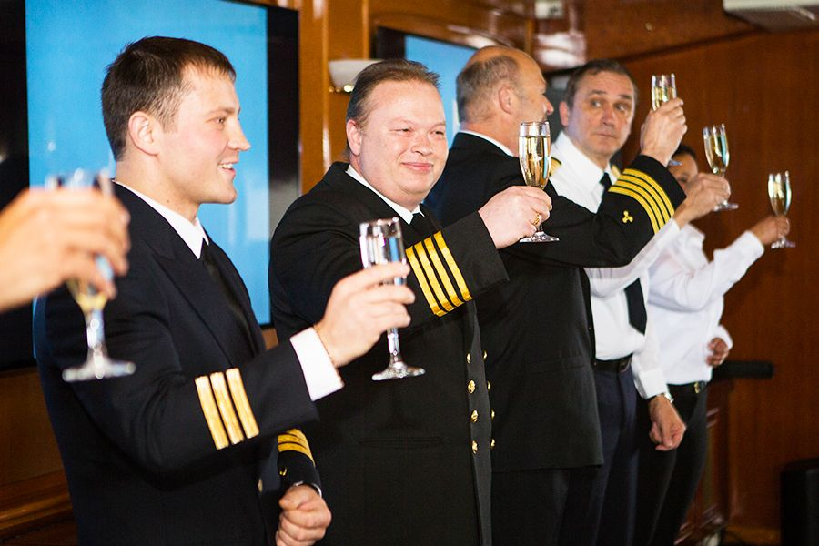День 10-11. Пролив Дрейка
Сегодня мы покидаем Антарктиду и направляемся обратно на север, через воды пролива Дрейка к миру цивилизации. Прокрутите все впечатления этих дней в памяти еще раз, чтобы впустить этот дикий уголок планеты глубоко в ваше сердце.
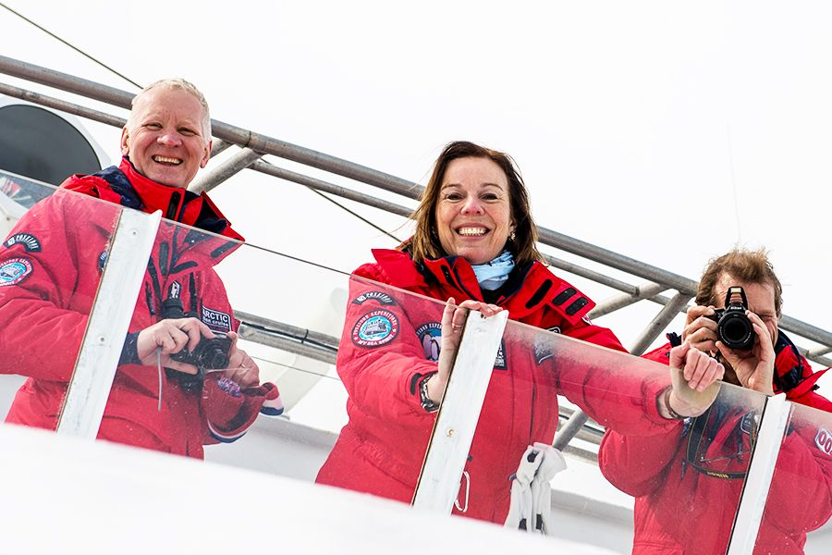День 12. Ушуая, Аргентина, высадка с судна
После завтрака — время прощаться с гостеприимным бортом экспедиционного судна «Си Спирит». Мы возвращаемся в мир цивилизации, где ночь ежедневно сменяется днем, а день полон повседневной суеты. Однако наверняка суровая, дикая и прекрасная Антарктида подарила вам откровение, благодаря которому вы взглянете на обычные вещи, окружающие нас, по-новому. Нас ждет трансфер в аэропорт и возвращение домой.

Судно «Си Спирит»
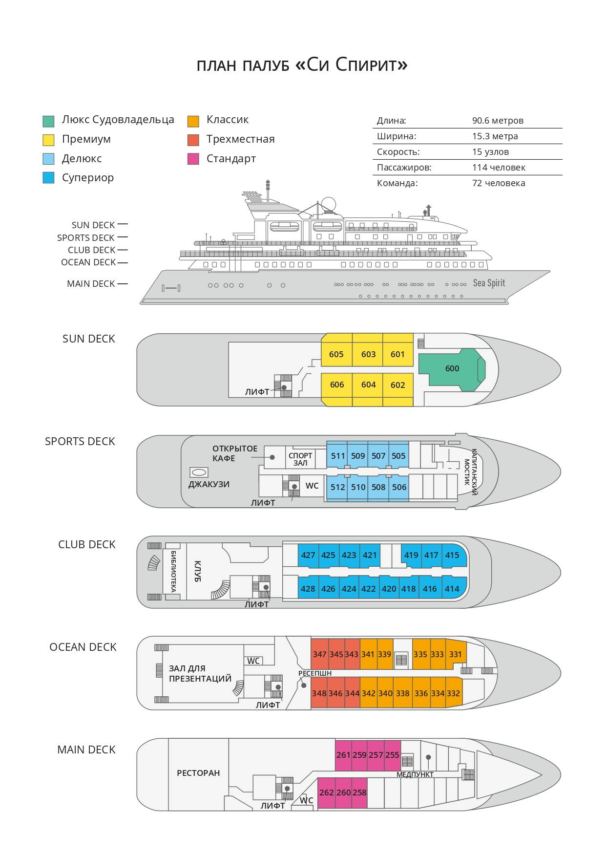

Трехместная  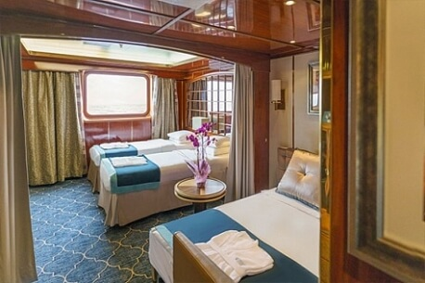  2 кровати twin или 1 кровать king-size, раскладывающаяся софа; гардероб /шкаф, ванная комната (туалет, душ), сейф, холодильник, спутниковая телефонная связь, телевизор, индивидуальный климат-контроль; окно. | Cтандарт  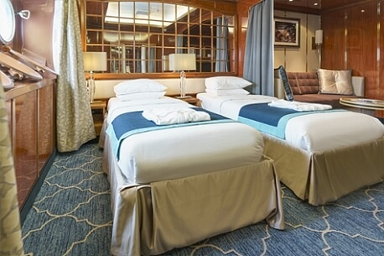  2 кровати twin или 1 кровать king-size; гардероб /шкаф, ванная комната (туалет, душ), сейф, холодильник, спутниковая телефонная связь, телевизор, индивидуальный климат-контроль; иллюминаторы.
Одноместная  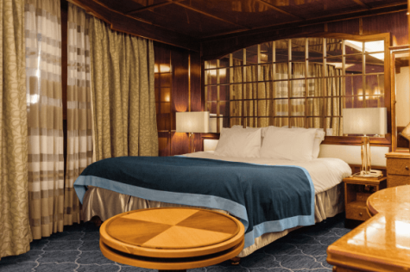  1 кровать king-size, 2 шкафа, ванная комната, сейф, холодильник, спутниковая телефонная связь, телевизор, индивидуальный климат-контроль, фен, окно (может быть закрыто во время волнения на море). | Классик  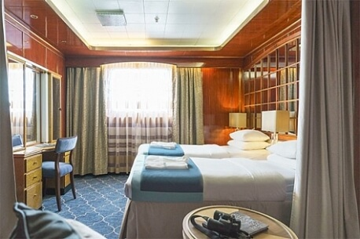  2 кровати twin или 1 кровать king-size; гардероб /шкаф, ванная комната (туалет, душ), сейф, холодильник, спутниковая телефонная связь, телевизор, индивидуальный климат-контроль; окно.
Супериор  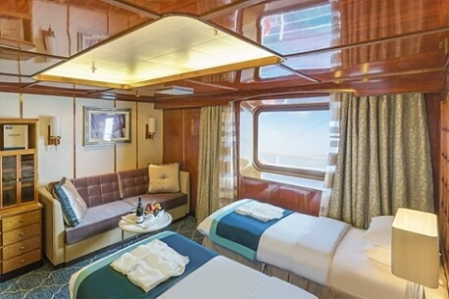  2 кровати twin или 1 кровать king-size; гардероб /шкаф, ванная комната (туалет, душ), сейф, холодильник, спутниковая телефонная связь, телевизор, индивидуальный климат-контроль; окно выходит на зону променада палубы Club Deck. | Делюкс  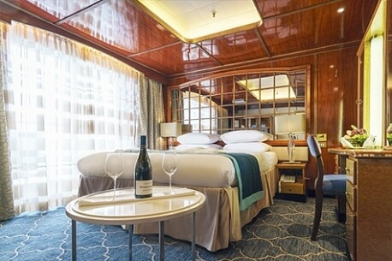  2 кровати twin или 1 кровать king-size; гардероб /шкаф, ванная комната (туалет, душ), сейф, холодильник, спутниковая телефонная связь, телевизор, индивидуальный климат-контроль; балкон, отделенный от жилой зоны скользящей стеклянной дверью.
Премиум  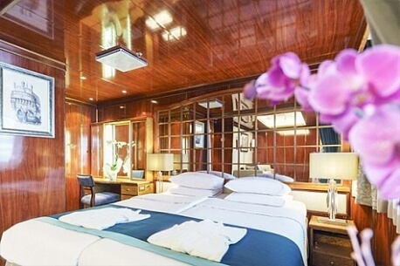  2 кровати twin или 1 кровать king-size; гардероб /шкаф, ванная комната (туалет, душ), сейф, холодильник, спутниковая телефонная связь, телевизор, индивидуальный климат-контроль; балкон, отделенный от жилой зоны скользящей стеклянной дверью. | Люкс Судовладельца  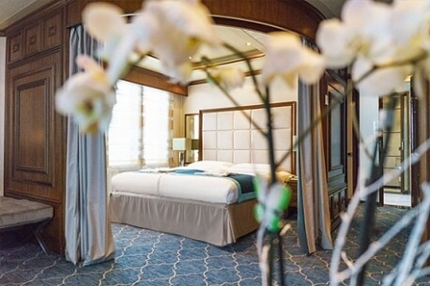  Отделенная спальная зона: кровать king-size, раскладывающаяся софа; зона гостиной; гардероб /шкаф, ванная комната (туалет, джакузи), сейф, холодильник, спутниковая телефонная связь, HD plasma TV, стереосистема BOSE, индивидуальный климат-контроль; терраса на палубе, отделенная от жилой зоны скользящей стеклянной дверью.

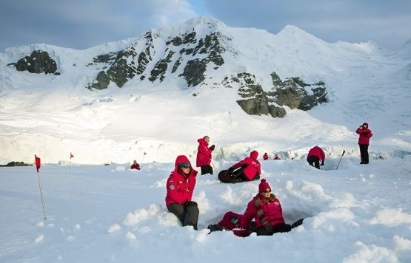 | Кемпинг  СТОИМОСТЬ АКТИВНОСТИ:  285 USD  Кемпинг — ночь в спальном мешке на берегу континента Антарктида или одного из близлежащих антарктических островов. По словам очевидцев, провести ночь на континенте значит постичь загадочную Антарктиду глубже и полнее, а также на себе испытать чувства (хотя и в более комфортных условиях), обуревавшие первопроходцев этих суровых мест.  Для участия в активности не требуется предварительного опыта. Достаточно лишь быть старше 18 лет, обладать хорошей физической формой и желанием получить этот уникальный опыт в Антарктике. Необходимое снаряжение (спальные мешки, подстилки и т. п.) включено в стоимость опции. Количество мест ограничено — всего 30 участников в одном круизе. Бронируйте прямо сейчас и проведите незабываемую ночь на берегу континента Антарктида!
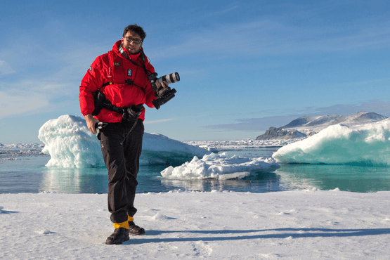 | Фотография  БЕСПЛАТНАЯ ОПЦИЯ  Во всех наших круизах участвует опытный фотограф. Он всегда готов поделиться своими знаниями как на борту судна в ходе фото-презентаций и лекций, так и во время высадок.  Если вы только начинаете знакомиться с миром фотографии — не расстраивайтесь. Участвовать в наших турах могут как продвинутые фотографы, так и новички. Вы овладеете ключевыми основами фотографии в уникальном окружении, с возможностью получить ответы на свои вопросы от лучших фотографов.
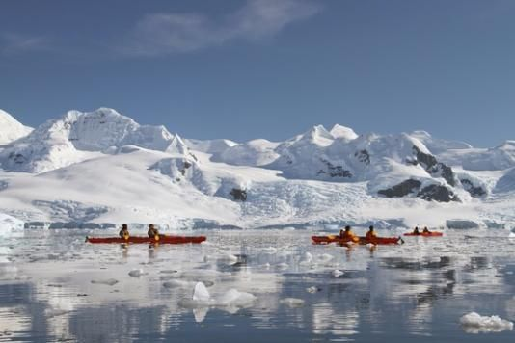 | Каякинг  СТОИМОСТЬ ОПЦИИ КАЯКИНГА:  795 USD в круизах Континент Антарктида и Южный полярный круг  895 USD в круизах с посещением Южной Георгии и Фолклендов  По словам наших каякеров, в первые же минуты они осознали, что не испытывали подобных чувств от каякинга ни в каком другом месте планеты. Кристально чистые воды несут каяк в волшебном созвучии — плеск воды, звук капель, падающих с временно бездействующих весел и треск многовековых толщ льда. Мимо вас проплывают киты и сверкающие айсберги. Грандиозность и великолепие панорамы словно уменьшают ваши собственные размеры, и именно в это мгновение вы, как никогда, сможете почувствовать себя крошечной частицей огромной Вселенной.  Для участия в полярном каякинге необходим опыт и знание английского языка. Количество мест ограничено: 16 каякеров в Антарктике и 8 в Арктике. Поэтому данную опцию рекомендуется бронировать заранее.

Оплата в рублях по курсу ЦБ РФ +2%

Включено в стоимость  Размещение в отеле Arakur Resort and Spa в первый день программы (1 ночь, завтрак включен);  Групповые трансферы аэропорт – отель в Ушуая (Аргентина) за день до посадки на судно;  Групповые трансферы отель – судно в день посадки на судно и судно – аэропорт в день высадки с судна;  Размещение на судне в каюте выбранной категории;  Питание: полный пансион на борту (кофе, чай, какао на coffee station – 24 часа);  Приветственный и прощальный коктейль на борту судна;  Все запланированные высадки на экспедиционных лодках Зодиак и экскурсии;  Информационное сопровождение круиза Экспедиционным Лидером и Экспедиционной командой;  Лекции, видео, слайд-шоу и презентации экспертов по региону;  Фирменная экспедиционная куртка;  Резиновые сапоги для высадок на время круиза;  Информационный пакет (предоставляется до начала путешествия);  Электронный журнал путешествия;  Все портовые сборы. | Не включено  Авиаперелеты;  Стоимость визы (если необходимо);  Медицинская страховка, включающая эвакуацию и репатриацию (минимальное покрытие не менее 150 000 USD);  Персональные расходы: бар, связь, прачечная;  Чаевые стюардам и другому обслуживающему персоналу на судне (по вашему усмотрению).
Это путешествие в отдаленный труднодоступный регион. Все мероприятия в ходе круиза зависят от ледовых и погодных условий и определяются экспедиционным лидером и капитаном. Фактический ход экспедиции может отличаться от заявленного. Встречи с заявленными представителями животного мира не гарантированы.

